LAMY GRETA MTE 93
Jean Christophe Noisy le Grand
jctlamy@gmail.com 93160

GRETAGRAM
2020/2021



SOMMAIRE

1. Présentation du tuteur, stagiaire, projet…………...[p.]

2. Cahier des charges et prise en main des outils…....[p.]

3. Maquettage du projet………………...…………... [p.]
a) Diagramme de cas d’utilisation
b) Maquettes

4. Base de données…………………………….….…[p.]
a) MCD
b) MLD
c) SQL

5. Développement du site web………….……………[p.]
a) Architecture MVC

6. Refactorisation…………………………………….[p.]
a) Routeur
b) Patrons de conception
.Façade
.Singleton
c) Service
d) Helper

7. Déploiement……………………………………….[p.]

8. Remerciement……………………………...……...[p.]

1. Présentation du tuteur, du stagiaire & du projet.

ARGILES Guillaume / ga-creation.fr (Perpignan)
Développeur Back-end chez PrestaShop
Freelance spécialisé e-commerce

Développeur fullstack depuis 8 ans, il s’est spécialisé dans le e- commerce ces 5 dernières années notamment en travaillant chez Octipas et leurs solution de digitalisation de points de ventes .

Il a géré , développé et maintenu les solutions de grands comptes comme Aubade, Nature & Découverte, The Kooples et Carré blanc pour atteindre leur objectifs (augmentation du CA, stocks unifiés, queue boosting etc...)
Il propose également des modules sur mesure qui s’adaptent à vos besoin et à votre architecture (liaison avec votre ERP CRM) et répond aux questions que vous pouvez vous poser.


LAMY Jean Christophe
Eleve au GRETA MTE 93 de Noisy le Grand | Formation DWWM

Ex sportif de haut niveau judo de 2005 à 2012, j’ai entamé une carrière de 5 ans dans la restauration, serveur au début, puis barman, brasseur de bière artisanal et enfin Adjoint et Responsable de point de vente.
Je suis actuellement en reconversion professionnelle, afin de pouvoir m’épanouir dans un milieu que j’apprécie tout particulièrement, guidé par mon frère lui même développeur depuis 15 ans.

GRETAGRAM

Réseau social de partage de photo, où l’on peut s’inscrire, créer un compte, partager ses photos sous forme de post.
Encore en construction, les fonctionnalités d’abonnement, de hashtag et de messagerie interne doivent être ajoutées dans le futur.

2. Cahier des charges et prise en main des outils



CAHIER DES CHARGES
Présentation
Contacts
Présentation du projet
Github
Suivi de projet
Contenu du projet
Livraison du projet
Rapport de stage
Ressources externes

Présentation

Ce document décrit le cahier des charges du projet GRETARAM réalisé par Jean Christophe Lamy

Contacts

Guillaume : guillaume.argiles@gmail.com - 06.27.31.90.67
Jean-christophe : jctlamy@gmail.com - 06.67.76.48.22

Présentation du projet

Github
Nous aurons un répertoire github public (ou privé) dans lequel tu vas travailler
Dans ce dépôt nous aurons une branche master qui sera la branche de production
Chaque sprint sera une pull request sur ce dépôt, que je validerai
Chaque commit et pull request suivra la règle de conventional commit pour avoir une structure du git plus claire

Suivi de projet
Nous allons travailler en kanban de 5 jours
Pour suivre le projet, nous allons utiliser JIRA sur lequel je vais créer des sprints et les tâches
Nous aurons un point journalier sur lequel on va travailler sur ton avancée et tes points de blocage
Ainsi qu’un gros point tous les 10 jours (entre les sprints) pour voir comment se passe le projet de ton côté, ce que tu veux améliorer, ce que tu ne veux plus faire, etc… pour avoir un stage le plus productif pour toi

Contenu du projet
Une base de données mysql contenant
- Les utilisateurs qui se connectent
- Les comptes gretagram associés aux utilisateurs
- Les posts associés aux comptes gretagram
- Les commentaires des posts
Une gestion des urls gérée avec le routeur de symfony installé avec composer pour te permettre de comprendre composer et d’éviter le bordel qu’est un routeur.(cf ressources)
Un login utilisateur qui se connectera soit via email, (soit via son compte facebook ?!)
Une architecture orientée objet de ton choix
Un gestionnaire de requête sql fait maison, pour les select / update
Une classe gérant la connectique de l’api instagram
L’affichage avec bootstrap (ou tailwind) des posts récupérés
La sauvegarde des posts en base de données
La mise à jour pour récupérer les posts depuis l’api instagram

En terme d’écran on aura :
Création d’un compte sur la plateforme
Login d’un compte
Connexion à gretagram si aucun compte n’est lié
Affichage des posts gretagram
Affichage de la grille avec tous les posts / nombre de commentaires / nombre de like
Affichage d’un détail d’un post avec commentaires / likes (et les stats peut être ?!)

Pour aller plus loin :
Liker des commentaires
Liker des photos
Répondre aux commentaires
Poster une photo
Liste des follow et follow back
Déconnecter un utilisateur
Mot de passe oublié
Déconnecter le compte gretagram
Avoir plusieurs comptes gretagram
Follow back unfollow
connecter un utilisateur via facebook

Livraison du projet
Entre chaque sprint, je mettrai le travail sur un environnement personnel pour que tu puisses le tester et faire ta démo

Rapport de stage
le vendredi après midi est consacré à ton rapport de stage, tu pourras le faire au fur et à mesure afin d’avoir ton travail en tête pour le rédiger et éviter de te prendre 2 semaines de rush à la fin du projet

Ressources externes

Le conventional git
https://www.conventionalcommits.org/en/v1.0.0/

Jira
https://ga-creation.atlassian.net/secure/RapidBoard.jspa?projectKey=INJC&rapidView=3

Tutoriel pour utiliser l’api instagram en php
https://grafikart.fr/tutoriels/instagram-api-515
plus récent : https://developers.facebook.com/docs/instagram-basic-display-api/

Composer le gestionnaire de librairie php
https://getcomposer.org/

Petit tutoriel pour utiliser le routeur de symfony
https://code.tutsplus.com/tutorials/set-up-routing-in-php-applications-using-the-symfony-routing-component--cms-31231

Tutoriel pour utiliser tailwind dans du html classique
https://medium.com/codingthesmartway-com-blog/tailwind-css-for-absolute-beginners-3e1b5e8fe1a1

Bootstrap CSS
https://getbootstrap.com/docs/3.4/css/

Postman
https://www.postman.com/

Sentry
https://sentry.io/

La première semaine sera donc consacré à la découverte et à la prise en main des nouveaux outils à travers divers tuto et articles internet.

Les outils en question :


Bootstrap est un framework CSS,
En d’autres termes, et pour le dire très simplement, Bootstrap est un ensemble de fichiers CSS et JavaScript fonctionnant ensemble et qu’on va pouvoir utiliser pour créer des design complexes de manière relativement simple.
Le framework Bootstrap est donc un ensemble de fichiers CSS et JavaScript qui contiennent des règles prédéfinies et qui définissent des composants. Ces ensembles de règles sont enfermés dans des classes et nous n’aurons donc qu’à utiliser les classes qui nous intéressent afin d’appliquer un ensemble de styles à tel ou tel élément HTML.
De plus, Bootstrap utilise également des fichiers JavaScript et notamment des librairies JavaScript externes comme jQuery pour définir des composants entiers comme des barres de navigation, des fenêtres modales, etc. qu’on va pouvoir également directement implémenter.


JIRA est un outil de gestion de projet permet de créer et de répartir toutes sortes de tickets (que cela soit une tâche à réaliser ou un bug à corriger) qui s’afficheront
sur un tableau de bord. Les tâches à réaliser, celles en cours ainsi que les tâches à achever sont facilement identifiables par l’utilisateur. Chacun peut apporter sa contribution en ajoutant des annotations, ce qui favorise la transmission d’informations entre les équipes et évite d’avoir recours à d’autres canaux de communication susceptibles d’être chronophages tels que les emails ou la tenue de réunions.
Outre la création de rapports, Jira offre à ses utilisateurs une certaine liberté pour personnifier l’outil à leur convenance. Ainsi, un administrateur Jira peut ajouter un grand nombre d’extensions à la plateforme de façon à avoir accès à des fonctionnalités plus poussées que cela soit pour automatiser des tâches ou modifier l’apparence de l’outil de gestion de projet.

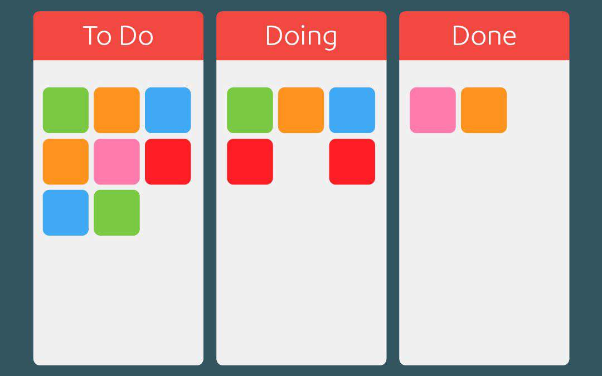
La méthode Kanban fait partie des méthodes agiles. Il s’agit d’une méthode de gestion des stocks dont le but principal est de mettre en place une organisation du juste-à-temps, c’est-à- dire de ne produire que ce dont on a besoin à un instant T afin d’éviter les stocks qui coûtent de l’argent.
La méthode Kanban s’inspire de l’approche Lean, une méthode de gestion de la production fondée sur l’amélioration continue et qui vise à éliminer les gaspillages afin de rendre l’entreprise plus efficace et performante.


Postman permet de construire et d’exécuter des requêtes HTTP, de les stocker dans un historique afin de pouvoir les rejouer, mais surtout de les organiser en Collections. Cette classification permet notamment de regrouper des requêtes de façon « fonctionnelle » (par exemple enchaînement d’ajout d’item au panier, ou bien un processus d’identification).
Postman assure également la gestion des Environnements, qui permet de contextualiser des variables et d’exécuter des requêtes ou des séries de requêtes dans différents configurations (typiquement : dev, recette, prod). Idéal pour tester une API et ce qu’elle renvoie.


SENTRY est une applications qui aide chaque développeur à diagnostiquer, corriger et optimiser les performances de leur code.



COMPOSER est un logiciel gestionnaire de dépendances libre écrit en PHP.


VISUAL STUDIO CODE qui est mon éditeur de code actuel.


Git est un système de gestion de contrôle de version,
qui peut-être utilisé en respectant le conventionnal commit (par exemple, pour ajouter une fonctionnalité nous écrirons dans le message commit : ’’feat(addUser)’’ au lieu de mettre « ajout fonction ajouter utilisateur ).
Nous l’utiliserons avec l’interface Github

* Readme github du projet & utilisation Markdown *
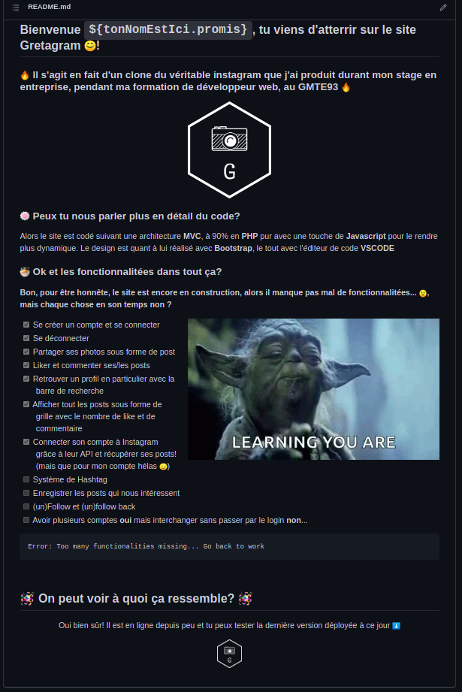
3. Maquettage du projet

a) Diagramme de cas d’utilisation
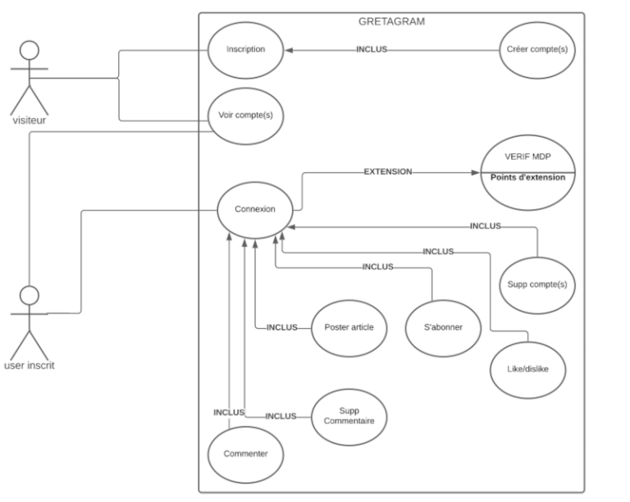
Comme présenté ci dessus, ce diagramme représente les fonctionnalités nécessaire pour répondre aux besoins de l’utilisateur.
Il existe principalement deux types de relation :
- Les dépendances stéréotypées, qui sont explicitées par un stéréotype ( les plus souvent utilisés sont l’inclusion et l’extension)
Par exemple, la création de compte est inclus avec l’inscription, la connexion réalise par extension une vérification du mot de passe.
- La généralisation et la spécialisation
Une dépendance se représente par une flèche avec un trait pointillé. Si le cas A étend ou inclus le cas B alors la flèche est dirigée de A vers B.
Le symbole utilisé pour la généralisation est une flèche avec un trait plein dont la pointe est un triangle fermé désignant le cas le plus général.

